北辰教育学科教师辅导学案
学员编号： 年 级： 高二 课 时 数： 3
学员姓名： 辅导科目： 数学 学科教师：陶康
授课类型 | T ——知识点 | C ——例题 | T ——习题
教学目标 | 1．集合的含义与表示  (1)了解集合的含义，体会元素与集合的属于关系．  (2)能用自然语言、图形语言、集合语言(列举法或描述法)描述不同的具体问题．  2．集合间的基本关系  (1)理解集合之间包含与相等的含义，能识别给定集合的子集．  (2)在具体情境中，了解全集与空集的含义．  3．集合的基本运算  (1)理解两个集合的并集与交集的含义，会求两个简单集合的并集与交集．  (2)理解在给定集合中一个子集的补集的含义，会求给定子集的补集．  (3)能使用韦恩(Venn)图表达集合间的基本关系及集合的基本运算．
星级 | ★★★
授课日期及时段 | 2017年 10 月 1 日 8:00——10：00 10:10——12:10 12:50——14:50  15:00——17:00 17:30——19:30 19:40——21:40
教学内容

最新考纲 1.了解集合的含义，体会元素与集合的属于关系；能用自然语言、图形语言、集合语言(列举法或描述法)描述不同的具体问题；2.理解集合之间包含与相等的含义，能识别给定集合的子集；在具体情境中了解全集与空集的含义；
3.理解两个集合的并集与交集的含义，会求两个简单集合的并集与交集；理解在给定集合中一个子集的补集的含义，会求给定子集的补集；能使用韦恩(Venn)图表达集合间的基本关系及集合的基本运算.

知 识 梳 理
1.元素与集合
(1)集合中元素的三个特性：确定性、互异性、无序性.
(2)元素与集合的关系是属于或不属于，表示符号分别为∈和∉.
(3)集合的三种表示方法：列举法、描述法、图示法.
2.集合间的基本关系
(1)子集：若对任意x∈A，都有x∈B，则A⊆B或B⊇A.
(2)真子集：若A⊆B，且集合B中至少有一个元素不属于集合A，则AB或BA.
(3)相等：若A⊆B，且B⊆A，则A＝B.
(4)空集的性质：∅是任何集合的子集，是任何非空集合的真子集.
3.集合的基本运算
 | 集合的并集 | 集合的交集 | 集合的补集
符号表示 | A∪B | A∩B | 若全集为U，则集合A的补集为∁_{U}A
图形表示 | INCLUDEPICTURE "原文件/SW1.tif" \* MERGEFORMAT 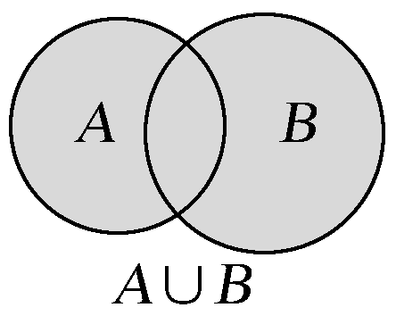 | INCLUDEPICTURE "原文件/SW2.tif" \* MERGEFORMAT 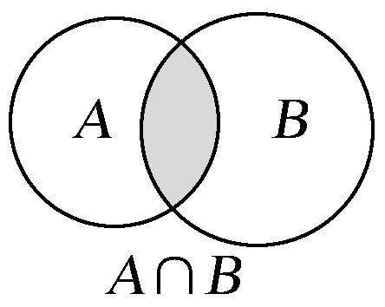 | INCLUDEPICTURE "原文件/SW3.tif" \* MERGEFORMAT 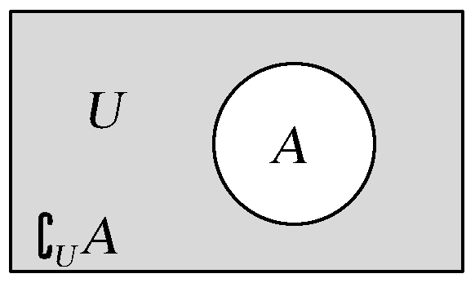
集合表示 | {x|x∈A，或x∈B} | {x|x∈A，且x∈B} | {x|x∈U，且x∉A}
4.集合关系与运算的常用结论
(1)若有限集A中有n个元素，则A的子集有2^{n}个，真子集有2^{n}－1个.
(2)子集的传递性：A⊆B，B⊆C⇒A⊆C.
(3)A⊆B⇔A∩B＝A⇔A∪B＝B.
(4)∁_{U}(A∩B)＝(∁_{U}A)∪(∁_{U}B)，∁_{U}(A∪B)＝(∁_{U}A)∩(∁_{U}B).


诊 断 自 测
1.判断正误(在括号内打“√”或“×”) INCLUDEPICTURE "\\\\发排-1\\打印文件\\吕萍\\手.tif" \* MERGEFORMATINET INCLUDEPICTURE "原文件/手.tif" \* MERGEFORMAT 精彩PPT展示
(1)任何集合都有两个子集.( )
(2)已知集合A＝{x|y＝x²}，B＝{y|y＝x²}，C＝{(x，y)|y＝x²}，则A＝B＝C.( )
(3)若{x²，1}＝{0，1}，则x＝0，1.( )
(4)若A∩B＝A∩C，则B＝C.( )
解析 (1)错误.空集只有一个子集，就是它本身，故该说法是错误的.
(2)错误.集合A是函数y＝x²的定义域，即A＝(－∞，＋∞)；集合B是函数y＝x²的值域，即B＝[0，＋∞)；集合C是抛物线y＝x²上的点集.因此A，B，C不相等.
(3)错误.当x＝1，不满足互异性.
(4)错误.当A＝∅时，B，C可为任意集合.
答案 (1)× (2)× (3)× (4)×
2.(必修1P7练习2改编)若集合A＝{x∈N|x≤}，a＝2，则下列结论正确的是( )
A.{a}⊆A B.a⊆A C.{a}∈A D.a∉A
解析 由题意知A＝{0，1，2，3}，由a＝2，知a∉ A.
答案 D
3.(2016·全国Ⅰ卷)设集合A＝{1，3，5，7}，B＝{x|2≤x≤5}，则A∩B＝( )
A.{1，3} B.{3，5} C.{5，7} D.{1，7}
解析 因为A＝{1，3，5，7}，而3，5∈A且3，5∈B，所以A∩B＝{3，5}.
答案 B
4.(2017·石家庄模拟)设全集U＝{x|x∈N*，x<6}，集合A＝{1，3}，B＝{3，5}，则∁_{U}(A∪B)等于( )
A.{1，4} B.{1，5} C.{2，5} D.{2，4}
解析 由题意得A∪B＝{1，3}∪{3，5}＝{1，3，5}.又U＝{1，2，3，4，5}，∴∁_{U}(A∪B)＝{2，4}.
答案 D
5.已知集合A＝{(x，y)|x，y∈R，且x²＋y²＝1}，B＝{(x，y)|x，y∈R，且y＝x}，则A∩B的元素个数为________.
解析 集合A表示圆心在原点的单位圆，集合B表示直线y＝x，易知直线y＝x和圆x²＋y²＝1相交，且有2个交点，故A∩B中有2个元素.
答案 2
INCLUDEPICTURE "\\\\发排-1\\打印文件\\吕萍\\考点突破.tif" \* MERGEFORMATINET INCLUDEPICTURE "原文件/考点突破.tif" \* MERGEFORMAT
考点一 集合的基本概念
【例1】 (1)已知集合A＝{0，1，2}，则集合B＝{x－y|x∈A，y∈A}中元素的个数是( )
A.1 B.3 C.5 D.9
(2)若集合A＝{x∈R|ax²－3x＋2＝0}中只有一个元素，则a＝( )
A. B. C.0 D.0或
解析 (1)当x＝0，y＝0，1，2时，x－y＝0，－1，－2；
当x＝1，y＝0，1，2时，x－y＝1，0，－1；
当x＝2，y＝0，1，2时，x－y＝2，1，0.
根据集合中元素的互异性可知，B的元素为－2，－1，0，1，2，共5个.
(2)若集合A中只有一个元素，则方程ax²－3x＋2＝0只有一个实根或有两个相等实根.当a＝0时，x＝，符合题意；
当a≠0时，由Δ＝(－3)²－8a＝0，得a＝，
所以a的取值为0或.
答案 (1)C (2)D
规律方法 (1)第(1)题易忽视集合中元素的互异性误选D.第(2)题集合A中只有一个元素，要分a＝0与a≠0两种情况进行讨论，此题易忽视a＝0的情形.
(2)用描述法表示集合，先要弄清集合中代表元素的含义，再看元素的限制条件，明确集合类型，是数集、点集还是其他的集合.
【训练1】 (1)设a，b∈R，集合{1，a＋b，a}＝，则b－a＝________.
(2)已知集合A＝{x∈R|ax²＋3x－2＝0}，若A＝∅，则实数a的取值范围为________.
解析 (1)因为{1，a＋b，a}＝，a≠0，
所以a＋b＝0，且b＝1，
所以a＝－1，b＝1，所以b－a＝2.
(2)由A＝∅知方程ax²＋3x－2＝0无实根，
当a＝0时，x＝不合题意，舍去；
当a≠0时，Δ＝9＋8a<0，∴a<－.
答案 (1)2 (2)
考点二 集合间的基本关系
【例2】 (1)已知集合A＝{x|y＝，x∈R}，B＝{x|x＝m²，m∈A}，则( )
A.AB B.BA
C.A⊆B D.B＝A
(2)已知集合A＝{x|－2≤x≤7}，B＝{x|m＋1<x<2m－1}，若B⊆A，则实数m的取值范围是________.
解析 (1)易知A＝{x|－1≤x≤1}，
所以B＝{x|x＝m²，m∈A}＝{x|0≤x≤1}.
因此BA.
(2)当B＝∅时，有m＋1≥2m－1，则m≤2.
当B≠∅时，若B⊆A，如图.
INCLUDEPICTURE "原文件/V1.TIF" \* MERGEFORMAT 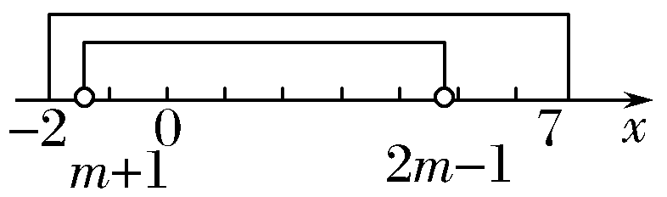
则解得2<m≤4.
综上，m的取值范围为(－∞，4].
答案 (1)B (2)(－∞，4]
规律方法 (1)若B⊆A，应分B＝∅和B≠∅两种情况讨论.
(2)已知两个集合间的关系求参数时，关键是将两个集合间的关系转化为元素或区间端点间的关系，进而转化为参数满足的关系.解决这类问题常常要合理利用数轴、Venn图，化抽象为直观进行求解.
【训练2】 (1)(2017·长郡中学质检)若集合A＝{x|x>0}，且B⊆A，则集合B可能是( )
A.{1，2} B.{x|x≤1}
C.{－1，0，1} D.R
(2)(2016·郑州调研)已知集合A＝{x|＝，x∈R}，B＝{1，m}，若A⊆B，则m的值为( )
A.2 B.－1
C.－1或2 D.或2
解析 (1)因为A＝{x|x＞0}，且B⊆A，再根据选项A，B，C，D可知选项A正确.
(2)由＝，得x＝2，则A＝{2}.
因为B＝{1，m}且A⊆B，
所以m＝2.
答案 (1)A (2)A
考点三 集合的基本运算
【例3】 (1)(2015·全国Ⅰ卷)已知集合A＝{x|x＝3n＋2，n∈N}，B＝{6，8，10，12，14}，则集合A∩B中元素的个数为( )
A.5 B.4 C.3 D.2
(2)(2016·浙江卷)设集合P＝{x∈R|1≤x≤3}，Q＝{x∈R|x²≥4}，则P∪(∁RQ)＝( )
A.[2，3] B.(－2，3]
C.[1，2) D.(－∞，－2)∪[1，＋∞)
解析 (1)集合A中元素满足x＝3n＋2，n∈N，即被3除余2，而集合B中满足这一要求的元素只有8和14.共2个元素.
(2)易知Q＝{x|x≥2或x≤－2}.∴∁RQ＝{x|－2<x<2}，
又P＝{x|1≤x≤3}，故P∪(∁RQ)＝{x|－2<x≤3}.
答案 (1)D (2)B
规律方法 (1)在进行集合的运算时要尽可能地借助Venn图和数轴使抽象问题直观化.
(2)一般地，集合元素离散时用Venn图表示；集合元素连续时用数轴表示，用数轴表示时要注意端点值的取舍.
【训练3】 (1)(2017·石家庄模拟)设集合M＝{－1，1}，N＝{x|x²－x<6}，则下列结论正确的是( )
A.N⊆M B.N∩M＝∅
C.M⊆N D.M∩N＝R
(2)(2016·山东卷)设集合U＝{1，2，3，4，5，6}，A＝{1，3，5}，B＝{3，4，5}，则∁_{U}(A∪B)＝( )
A.{2，6} B.{3，6}
C.{1，3，4，5} D.{1，2，4，6}
解析 (1)易知N＝(－2，3)，且M＝{－1，1}，∴M⊆N.
(2)∵A＝{1，3，5}，B＝{3，4，5}，∴A∪B＝{1，3，4，5}，
又全集U＝{1，2，3，4，5，6}，因此∁_{U}(A∪B)＝{2，6}.
答案 (1)C (2)A
INCLUDEPICTURE "\\\\发排-1\\打印文件\\吕萍\\课堂总结.TIF" \* MERGEFORMATINET INCLUDEPICTURE "原文件/课堂总结.TIF" \* MERGEFORMAT 
[思想方法]
1.集合中的元素的三个特征，特别是无序性和互异性在解题时经常用到.解题后要进行检验，要重视符号语言与文字语言之间的相互转化.
2.对连续数集间的运算，借助数轴的直观性，进行合理转化；对已知连续数集间的关系，求其中参数的取值范围时，要注意单独考察等号能否取到.
3.对离散的数集间的运算，或抽象集合间的运算，可借助Venn图.这是数形结合思想的又一体现.
[易错防范]
1.集合问题解题中要认清集合中元素的属性(是数集、点集还是其他类型集合)，要对集合进行化简.
2.空集是任何集合的子集，是任何非空集合的真子集，时刻关注对空集的讨论，防止漏解.
3.解题时注意区分两大关系：一是元素与集合的从属关系；二是集合与集合的包含关系.
4.Venn图图示法和数轴图示法是进行集合交、并、补运算的常用方法，其中运用数轴图示法时要特别注意端点是实心还是空心.


基础巩固题组
(建议用时：25分钟)
一、选择题
1.(2015·全国Ⅱ卷)已知集合A＝{1，2，3}，B＝{2，3}，则( )
A.A＝B B.A∩B＝∅
C.AB D.BA
解析 ∵A＝{1，2，3}，B＝{2，3}，∴2，3∈A且2，3∈B，1∈A但1∉B，∴BA.
答案 D
2.(2016·全国Ⅱ卷)已知集合A＝{1，2，3}，B＝{x|x²<9}，则A∩B＝( )
A.{－2，－1，0，1，2，3} B.{－2，－1，0，1，2}
C.{1，2，3} D.{1，2}
解析 由于B＝{x|x²<9}＝{x|－3<x<3}，又A＝{1，2，3}，因此A∩B＝{1，2}.
答案 D
3.(2017·肇庆模拟)已知集合A＝{x|lg x>0}，B＝{x|x≤1}，则( )
A.A∩B≠∅ B.A∪B＝R
C.B⊆A D.A⊆B
解析 由B＝{x|x≤1}，且A＝{x|lg x>0}＝(1，＋∞)，∴A∪B＝R.
答案 B
4.已知集合P＝{x|x²≤1}，M＝{a}.若P∪M＝P，则a的取值范围是( )
A.(－∞，－1] B.[1，＋∞)
C.[－1，1] D.(－∞，－1]∪[1，＋∞)
解析 因为P∪M＝P，所以M⊆P，即a∈P，
得a²≤1，解得－1≤a≤1，所以a的取值范围是[－1，1].
答案 C
5.(2016·山东卷)设集合A＝{y|y＝2^{x}，x∈R}，B＝{x|x²－1<0}，则A∪B＝( )
A.(－1，1) B.(0，1)
C.(－1，＋∞) D.(0，＋∞)
解析 由y＝2^{x}，x∈R，知y>0，则A＝(0，＋∞).
又B＝{x|x²－1<0}＝(－1，1).
因此A∪B＝(－1，＋∞).
答案 C
6.(2016·浙江卷)已知全集U＝{1，2，3，4，5，6}，集合P＝{1，3，5}，Q＝{1，2，4}，则(∁_{U}P)∪Q＝( )
A.{1} B.{3，5}
C.{1，2，4，6} D.{1，2，3，4，5}
解析 ∵U＝{1，2，3，4，5，6}，P＝{1，3，5}，∴∁_{U}P＝{2，4，6}，∵Q＝{1，2，4}，∴(∁_{U}P)∪Q＝{1，2，4，6}.
答案 C
7.若x∈A，则∈A，就称A是伙伴关系集合，集合M＝的所有非空子集中具有伙伴关系的集合的个数是( )
A.1 B.3 C.7 D.31
解析 具有伙伴关系的元素组是－1，，2，所以具有伙伴关系的集合有3个：{－1}，，.
答案 B
8.已知全集U＝R，A＝{x|x≤0}，B＝{x|x≥1}，则集合∁_{U}(A∪B)＝( )
A.{x|x≥0} B.{x|x≤1}
C.{x|0≤x≤1} D.{x|0<x<1}
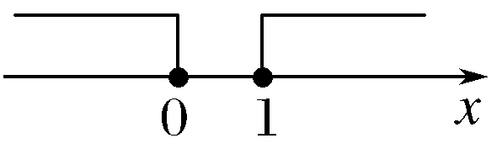
解析 ∵A＝{x|x≤0}，B＝{x|x≥1}，
∴A∪B＝{x|x≤0或x≥1}，在数轴上表示如图.
∴∁_{U}(A∪B)＝{x|0<x<1}.
答案 D
二、填空题
9.已知集合A＝{x|x²－2x＋a>0}，且1∉A，则实数a的取值范围是________.
解析 ∵1∉{x|x²－2x＋a>0}，
∴1∈{x|x²－2x＋a≤0}，即1－2＋a≤0，∴a≤1.
答案 (－∞，1]
10.(2016·天津卷)已知集合A＝{1，2，3}，B＝{y|y＝2x－1，x∈A}，则A∩B＝________.
解析 由A＝{1，2，3}，B＝{y|y＝2x－1，x∈A}，∴B＝{1，3，5}，因此A∩B＝{1，3}.
答案 {1，3}
11.集合A＝{x|x<0}，B＝{x|y＝lg[x(x＋1)]}，若A－B＝{x|x∈A，且x∉B}，则A－B＝________.
解析 由x(x＋1)>0，得x<－1或x>0，
∴B＝(－∞，－1)∪(0，＋∞)，
∴A－B＝[－1，0).
答案 [－1，0)
12.(2017·石家庄质检)已知集合A＝{x|x²－2 016x－2 017≤0}，B＝{x|x<m＋1}，若A⊆B，则实数m的取值范围是________.
解析 由x²－2 016x－2 017≤0，得A＝[－1，2 017]，
又B＝{x|x<m＋1}，且A⊆B，所以m＋1>2 017，则m>2 016.
答案 (2 016，＋∞)
能力提升题组
(建议用时：10分钟)
13.(2016·全国Ⅲ卷改编)设集合S＝{x|(x－2)(x－3)≥0}，T＝{x|x>0}，则(∁_{R}S)∩T＝( )
A.[2，3] B.(－∞，－2)∪[3，＋∞)
C.(2，3) D.(0，＋∞)
解析 易知S＝(－∞，2]∪[3，＋∞)，∴∁_{R}S＝(2，3)，因此(∁RS)∩T＝(2，3).
答案 C
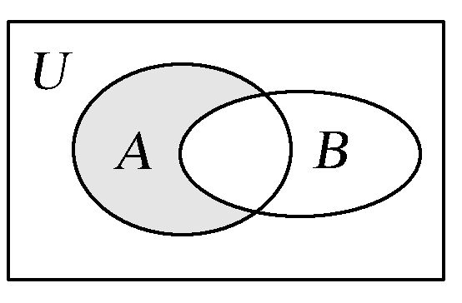
14.(2016·黄山模拟)集合U＝R，A＝{x|x²－x－2<0}，B＝{x|y＝ln(1－x)}，则图中阴影部分所表示的集合是( )
A.{x|x≥1} B.{x|1≤x<2}
C.{x|0<x≤1} D.{x|x≤1}
解析 易知A＝(－1，2)，B＝(－∞，1)，∴∁_{U}B＝[1，＋∞)，A∩(∁_{U}B)＝[1，2).因此阴影部分表示的集合为A∩(∁_{U}B)＝{x|1≤x<2}.
答案 B
15.(2017·南昌十所省重点中学模拟)设集合A＝，B＝{x|y＝ln(x²－3x)}，则A∩B中元素的个数是________.
解析 由≤2^{x}≤16，x∈N，
∴x＝0，1，2，3，4，即A＝{0，1，2，3，4}.
又x²－3x>0，知B＝{x|x>3或x<0}，
∴A∩B＝{4}，即A∩B中只有一个元素.
答案 1
16.已知集合A＝{x∈R||x＋2|<3}，集合B＝{x∈R|(x－m)(x－2)<0}，且A∩B＝(－1，n)，则m＋n＝________.
解析 A＝{x∈R||x＋2|<3}＝{x∈R|－5<x<1}，
由A∩B＝(－1，n)可知m<1，
则B＝{x|m<x<2}，画出数轴，可得m＝－1，n＝1.
INCLUDEPICTURE "原文件/V4.TIF" \* MERGEFORMAT 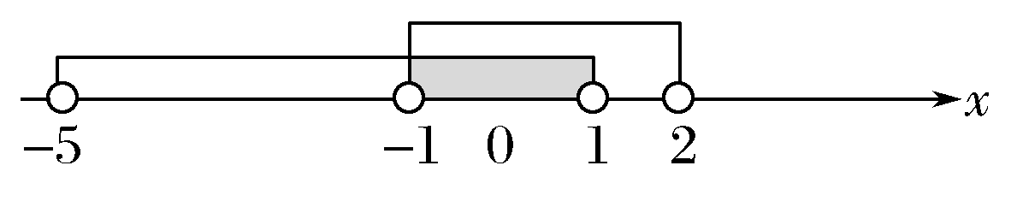
所以m＋n＝0.
答案 0

